美国名校直通车课程招生简章

课程介绍

由上外国际教育中心研发，国外知名大学认可，结合国外大学课程特点，为准备到美国大学攻读本科课程的中国学生量身定制的一年制国际预科课程，对接经中国教育部认证的知名大学。

旨在为中国学生创建真实、原汁原味的西方教育环境，帮助学生快速掌握国外大学学习方法，提前适应国外生活，缩短国外留学适应周期，保证学生平稳过渡，同时能在一定程度上具备国外大学专业学习所需的语言能力、专业知识及学习技巧，并帮助学生在海外名校申请、学术、心理、学习能力及自我职业规划发展等方面做好各项准备，使其顺进入自己理想的大学，并顺利完成学业。

我们的预科课程得到了美国众多知名大学的肯定，学生毕业合格后将被至少一所大学优先录取，是目前国内比较便捷的海外名校留学预备课程。学生以优异的成绩受到海外大学的充分肯定。优质的师资力量、严谨的教学和管理体系也得到了学生和家长的普遍好评。

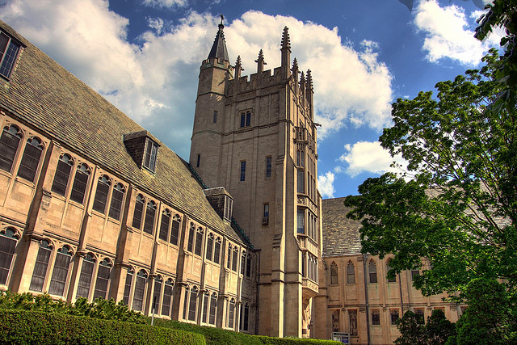

学习规划
上外国际教育中心1年 + 美国大学3-4年本科

开设班级
美国实验班----冲刺美国TOP50大学 （托福+SAT）
美国精英班----冲刺美国TOP80大学

招生对象
1、 高中毕业生；
2、 完成高二或高三在读学生，留学时可提供高中毕业证；
3、 大一在读学生 。

录取标准
美国实验班：高考英语成绩80%以上（或雅思5.5或托福70分以上）
美国精英班：高考英语成绩60%以上（或雅思5或托福60分以上）
备注：未达到以上录取要求者，须参加我中心组织的入学考试，择优录取。
收费标准
- 美国本科预科实验班，7月入学，学费102000/年
- 美国本科预科精英班，9月入学，学费92000/年
- 春季班1.5年，3月入学，学费132000/年
- 报名费300元（不退）
- 留学服务费，美国/加拿大方向16000元，其它国家和地区8000元（提供3-5所国外大学咨询规则及申请指导）
- 不含教材、资料、住宿及第三方费用

报名方法
咨询电话 400-061-6586

授予证明
1.通过考核，出具“上外国际教育中心写实性学业证明及成绩单”，是入读世界一流大学的重要依据和凭证
2.合作大学均为世界顶级优质大学 ，学生国外所获学位全球通行，归国后可直接办理学位认证，享受留学归国人员的各项待遇

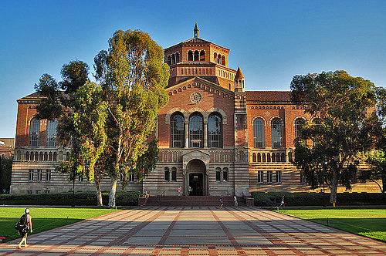

可选专业

文、理、工、商、艺术、医学（部分）法律（部分）等专业均可申请。

如：金融、会计、精算、银行金融、财务管理、农业经济、统计学、应用数学、企业管理、国际贸易、国际发展与合作、经济学、工商管理、国际酒店管理、旅游观光、会展、人力资源管理、物流供应链管理、体育经济管理、风险管理、国际商务、市场营销、战略管理管理研究、组织研究、市场学、投资金融、商务金融与经济、证券、投资金融、房地产投资管理、广告学、运营管理、图书馆管理、税务与会计、统计管理、会计信息系统、计算机工程、经济计算机学、金融信息系统、电脑科学、

电脑系统分析、电子传讯、电子工程、信息工程、通信工程、商用电脑、计算机科学、信息与通讯、通讯与媒体信息、化学、生物学、数学、社会学、政治学、建筑、化学工程、生物工程、电子与电气工程、土木工程、材料工程、环境工程、机械工程、交通工程、结构工程、

新能源新材料、航空航天工程、汽车工程、船舶与海洋工程、翻译、同声传译、教育、TESOL、幼儿教育、小学教育、教育心理、心理学、药剂学、药理学、公共卫生、微生物学、生物统计学、职业健康、营养学、护理、社会福利、社会工作、新闻学、传媒学、数字媒体、动漫、视觉艺术、表演艺术、平面设计、工业设计、城市规划、环境设计、奢侈品管理、品牌管理、葡萄酒酿造、国际法律与税法等等

课程设置
授课模块 | 科目 | 教学目标
素质拓展模块 | 综合素质提升 | ☆爱心、包容心、自信心、自立、自理能力的建立；  ☆增强社会家庭责任感、竞争意识和心理承受能力；  ☆增强团队协作精神、领导及组织能力。
 | 职业素质培养 | 明确人生目标及自我定位，清晰未来职业规划。
 | 学术能力建立 | ☆培养独立的思维方式，创新能力及批判性看问题能力；  ☆适应西方“以学生为中心”的教学方式；  ☆适应国外形式多样的的课业评估体系；  ☆接轨西方学术标准，以适应西方学习习惯及思维方式。
语言提升模块 | 雅思、托福基础 | ☆夯实英语基础，系统提升英语应用能力；  ☆熟悉考试内容，把握考试题型，研究考试趋势；  ☆进行考试实战模拟，提高应试水平；  ☆顺利考出理想成绩。
 | 雅思、托福强化
 | 雅思、托福冲刺
 | 雅思、托福突破
名校冲刺模块 | SAT1 SAT2 | ☆依据学生学习程度选择相应课程进行学习；
专业学术  学分课程模块  (部分为选修课) | 数学 | ☆预先学习国外大学公共课程的基本专业知识；  ☆扎实学术基础，提高专业课程的学习能力；  ☆熟练运用学术英语进行学术讨论、研究与写作；  ☆转换部分学分，为海外留学减轻学习压力。
 | 学术英语
 | 分析性写作
 | 计算机应用
 | 宏观经济学
 | 微观经济学
 | 微积分
 | 统计学
 | 管理学
 | 口才交流基础
 | 研究方法与技巧
 | 西方历史与文化
升学指导模块 | 校内名校见面会 | ☆名校招生官面对面，面试合格直接颁发录取通知书；  ☆一对一帮助学生规划专业方向及学校选择；  ☆提前实地考察海外名校，了解海外大学学习情况。
 | 海外升学指导
 | 海外考察（可选）

美国目标大学
(2018年USNEWS排名)

排名 大学名称 | 排名 大学名称 | 排名 大学名称
3 芝加哥大学 | 5 哥伦比亚大学 | 5 麻省理工大学
5 斯坦福大学 | 8 宾夕法尼亚大学 | 9 杜克大学
11 西北大学 | 11 约翰霍普金斯大学 | 14 康奈尔大学
18 圣母大学 | 18 华盛顿圣路易斯 | 21 加州大学洛杉矶分校
21 南加州大学 | 21 埃默里大学 | 21 加州大学伯克利分校
25 卡耐基梅隆大学 | 25 弗吉尼亚大学 | 27 维克森林大学
28 密歇根大学安娜堡 | 30 纽约大学 | 30 北卡罗来纳教堂山分校
34 罗彻斯特大学 | 34 佐治亚理工学院 | 37 加州大学圣巴巴拉分校
37 凯斯西储大学 | 37 波士顿大学 | 40 东北大学
40 杜兰大学 | 42 加州大学欧文分校 | 42 加州大学圣地亚哥分校
42 佛罗里达大学 | 46 加州大学戴维斯分校 | 46 威斯康辛大学麦迪逊
46 迈阿密大学 | 46 佩伯代因大学 | 52 伊利诺伊香槟分校
52 宾州州立帕克 | 54 乔治亚大学 | 54 俄亥俄州立哥伦布斯分校
56 华盛顿大学 | 56 德克萨斯大学奥斯汀 | 56 普渡大学西拉法叶分校
61 雪城大学 | 61 马里兰大学帕克分校 | 61 杨百翰大学普罗沃分校
68 匹茨堡大学 | 69 美利坚大学 | 69 明尼苏达大学双城分校
69 德州农工大学 | 69 弗吉尼亚理工大学 | 75 科罗拉多矿业大学
78 爱荷华大学 | 78 迈阿密大学牛津分校 | 81 密歇根州立大学
81 特拉华大学 | 81 佛罗里达州立大学 | 87 纽约州立宾汉姆顿分校
87 丹佛大学 | 87 塔尔萨大学 | 90 印第安纳大学伯明顿分校
90 马凯特大学 | 94 圣路易斯大学 | 94 叶史瓦大学
97 纽约州立石溪分校 | 97 纽约州立水牛城分校 | 103奥本大学
103 伊利诺伊理工 | 103 新罕布什尔大学 | 103 俄勒冈大学
103 戴顿大学 | 103 南卡罗来纳大学 | 110 阿拉巴马大学
110 旧金山大学 | 115 爱荷华州立大学 | 115 堪萨斯大学
115 天普大学 | 115 犹他大学 | 121 加州大学河滨分校
121 亚利桑那大学 | 123 密歇根理工大学 | 124 科罗拉多州立大学
135 俄亥俄大学 | 129 亚利桑那州立大学 | 129 纽约州立奥尔巴尼分校
135 俄勒冈州立大学 | 140 华盛顿州立大学 | 149 伊利诺伊州立大学

